АДМИНИСТРАЦИЯ
МУНИЦИПАЛЬНОГО ОБРАЗОВАНИЯ
БЕЛЯЕВСКИЙ СЕЛЬСОВЕТ
БЕЛЯЕВСКОГО РАЙОНА ОРЕНБУРГСКОЙ ОБЛАСТИ
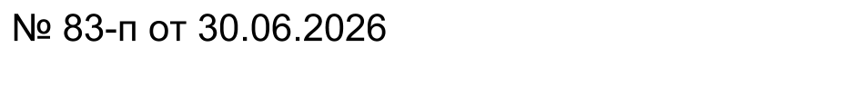
ПОСТАНОВЛЕНИЕ
[ МЕСТО ДЛЯ ШТАМПА]

О проведении инвентаризации ФИАС

В соответствии с Федеральным законом от 20.03.2025 № 33-ФЗ «Об общих принципах организации местного самоуправления в единой системе публичной власти», постановлением Правительства Российской Федерации от 19.11.2014г. №1221 «Об утверждении правил присвоения, изменения и аннулирование адресов», руководствуясь Административным регламентом по предоставлению муниципальной услуги «Присвоение адреса объекту адресации, изменение и аннулирование такого адреса» утвержденным Постановлением администрации муниципального образования Беляевский сельсовет Беляевского района Оренбургской области от 03.10.2024 № 107-п, « О проведении инвентаризации ФИАС» ПП РФ от 22.05.2015№492 ПОСТАНОВЛЯЮ:
1. Аннулировать дом, без кадастрового номера, по причине: недостоверные, неактуальные сведения с уникальным номером
a4313f74-aea5-460e-989a-88e0e0d1b897 расположенный Оренбургская область, Беляевский муниципальный район, село Беляевка « Российская Федерация, Оренбургская область, Беляевский муниципальный район, сельское поселение, Беляевский сельсовет, с.Беляевка, ул.Краснознаменная, дом 2 квартира1».
2. Аннулировать дом, по причине недостоверных, неактуальных сведений, с уникальным номером 88a161ac-641c-464e-bf5c-0ab8bc4a74ef
расположенный Оренбургская область, Беляевский муниципальный район, село Беляевка « Российская Федерация, Оренбургская область, Беляевский муниципальный район, сельское поселение, Беляевский сельсовет, с.Беляевка, ул.Краснознаменная, дом 2 квартира2».
3. Контроль за исполнением настоящего постановления оставляю за собой.
4. Постановление вступает в силу со дня его подписания.

Глава муниципального образования М.Х.Елешев


Разослано: заявителю, филиал ФГБУ « ФКП Росреестра» по Оренбургской области, прокурору района, в дело.

